ACTIVIDAD #2

ESTUDIANTE
DAVID R. HERNANDEZ MORENO

UNIVERSIDAD REMINGTON
INGENIERIA DE SISTEMAS
INGENIERIA DE SOFTWARE 3

DOCENTE
NELSON MARTIN SÁENZ CORDOBA
INGENIERO DE SISTEMAS

SAN JUAN DE PASTO
2026

1. DESCRIPCIÓN DE LA IDEA DEL PROYECTO
Problema: Una empresa genera un volumen masivo de documentos diarios (historias laborales, comprobantes contables, facturas). Actualmente, existe una falta de control en el ciclo de vida del documento, dificultad para localizar expedientes físicos, riesgos de pérdida de información sensible y una comunicación ineficiente entre las oficinas de origen (Archivo de Gestión) y el repositorio central (Archivo Central).

2. OBJETIVO DEL SISTEMA
Desarrollar una plataforma integral de gestión documental que automatice el ciclo de vida de los documentos, desde su creación y digitalización en el archivo de gestión hasta su custodia definitiva en el archivo central, garantizando la trazabilidad de los préstamos físicos y el cumplimiento de las Tablas de Retención Documental (TRD).

3. USUARIOS DEL SISTEMA
- Administrador: Gestiona usuarios, permisos, configuración de las TRD y auditoría global del sistema.
- Usuario de Archivo de Gestión (Carga/Transferencia): Encargado de crear expedientes, solicitar préstamos y enviar transferencias documentales.
- Usuario de Archivo Central (Revisión/Aprobación): Encargado de validar transferencias, aprobar o rechazar con comentarios, y controlar el inventario y retorno de documentos físicos.

4. FUNCIONES PRINCIPALES DEL SOFTWARE
- Gestión de Tablas de Retención Documental (TRD): Creación y configuración de tiempos de retención y disposición final.
- Carga y Visualización: Módulo para subir documentos digitales (PDF) y visualizarlos/descargarlos.
- Flujo de Transferencias: Creación, revisión, comentarios y aprobación de transferencias entre archivos.
- Control de Préstamos: Generación de actas digitales y seguimiento de estado (Prestado/Devuelto).
- Módulo de Consultas: Notificaciones y solicitudes de búsqueda de documentos al Archivo Central.
5. DIAGRAMA DE CASOS DE USO
- Archivo de Gestión: “Registrar", “Iniciar Sesión”, “Cargar Documento", "Crear Transferencia", "Solicitar Préstamo", Consultar estado.
- Archivo Central: “Registrar", “Iniciar Sesión”, "Revisar Transferencia", "Aprobar / Rechazar Transferencia", "Gestionar Prestamos", “Registrar Devolución”.
- Administrador: "Gestionar Usuarios", "Configurar Tablas de Retención Documental".
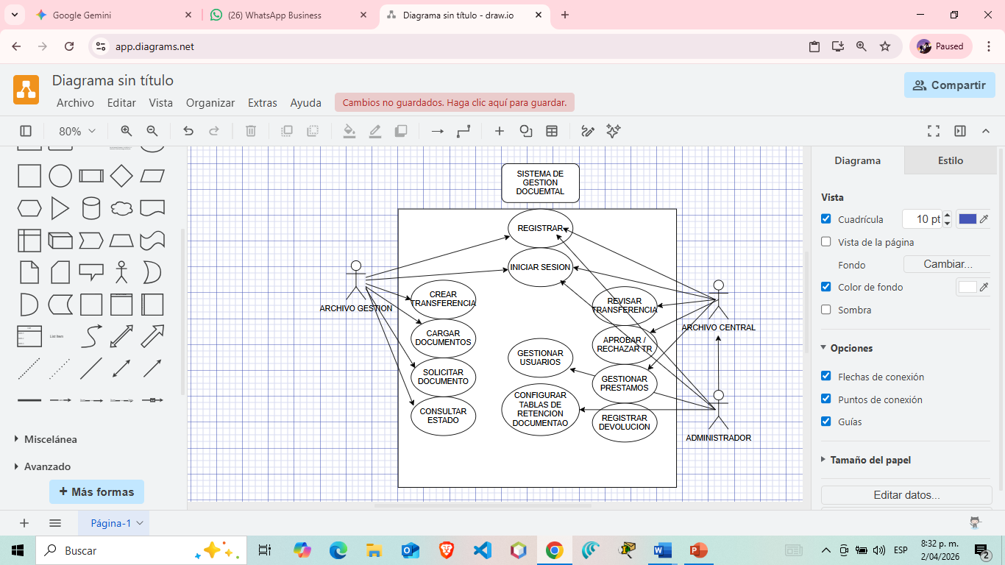

6. MODELO DE BASE DE DATOS
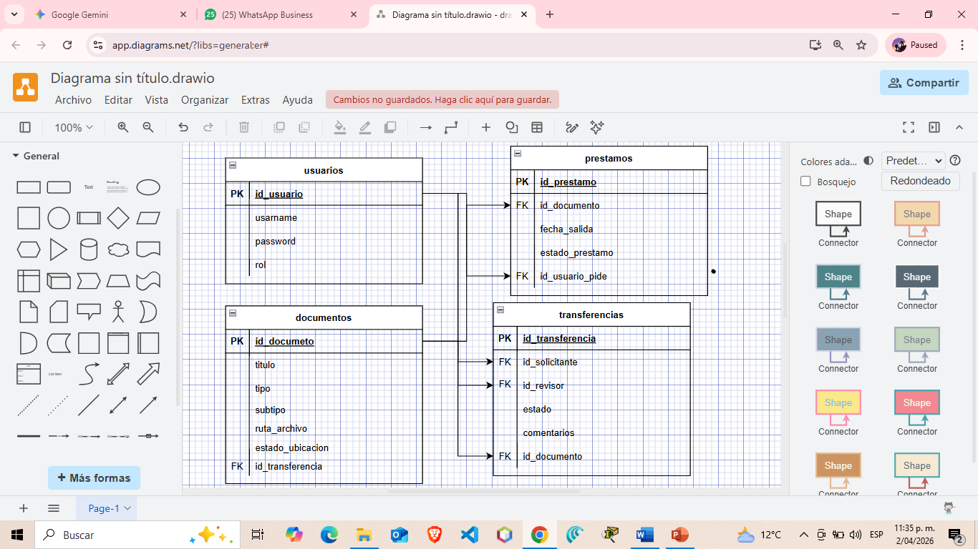

A. Tabla: Usuarios (Control de Acceso)
CAMPO | TIPO | DESCRIPCIÓN
ID_USUARIO | PK, INT | IDENTIFICADOR ÚNICO.
USERNAME | VARCHAR | NOMBRE DE USUARIO PARA EL LOGIN.
PASSWORD | VARCHAR | HASH DE LA CONTRASEÑA (SEGURIDAD).
ROL | ENUM | 'ADMIN', 'ARCHIVO_GESTION', 'ARCHIVO_CENTRAL'.

B. Tabla: Documentos (Repositorio Principal)
CAMPO | TIPO | DESCRIPCIÓN
ID_DOC | PK, INT | IDENTIFICADOR DEL DOCUMENTO.
TITULO | VARCHAR | NOMBRE (EJ. "HISTORIA LABORAL - JUAN PÉREZ").
TIPO | ENUM | 'CONTABLE', 'LABORAL'.
SUBTIPO | VARCHAR | 'COMPROBANTE EGRESO', 'FACTURA', ETC.
RUTA_ARCHIVO | VARCHAR | LINK AL ARCHIVO DIGITALIZADO (PDF).
ESTADO_UBICACION | ENUM | 'GESTION', 'CENTRAL'.
ID_TRANSFERENCIA | FK | RELACION CON TRANSFERENCIAS

C. Tabla: Transferencias (Flujo de Aprobación)
CAMPO | TIPO | DESCRIPCIÓN
ID_TRANS | PK, INT | ID DE LA TRANSFERENCIA.
ID_SOLICITANTE | FK | RELACIÓN CON USUARIOS (QUIEN CARGA).
ID_REVISOR | FK | RELACIÓN CON USUARIOS (QUIEN APRUEBA).
ESTADO | ENUM | 'PENDIENTE', 'OBSERVADA', 'APROBADA'.
COMENTARIOS | TEXT | ESPACIO PARA CORRECCIONES.
ID_DOCUMENTO | FK | RELACION CON DOCUMENTOS

D. Tabla: Prestamos (Control de Físicos)
CAMPO | TIPO | DESCRIPCIÓN
ID_PRESTAMO | PK, INT | ID DEL ACTA DE PRÉSTAMO.
ID_DOC | FK | RELACIÓN CON DOCUMENTOS.
FECHA_SALIDA | DATETIME | CUANDO SALIÓ DEL ARCHIVO CENTRAL.
ESTADO_PRESTAMO | BOOLEAN | 1 = PRESTADO, 0 = DEVUELTO.
ID_USUARIO_PIDE | FK | RELACION CON USUARIO

7. GESTIÓN DEL PROYECTO Y LA CONFIGURACIÓN

Gestión del Proyecto: Es cómo nos organizamos para trabajar rápido y sin errores de comunicación.

En lugar de encerrarnos 6 meses a programar y entregar todo al final (con el riesgo de que no sea lo que el cliente quería), se trabajara en ciclos de 2 semanas.

Entregas constantes: Cada 15 días se mostrara un avance real. Por ejemplo: "Hoy ya funciona el login", "Hoy ya se puede probar la seguridad".
Reuniones de equipo: Todos los días el equipo por medio de zoom se habla 15 minutos para saber si alguien está en dificultad con algo y ayudarlo.
Aprender sobre la marcha: Si el jefe de archivo ve algo que no le gusta en la primera semana, lo corregimos de inmediato. No esperamos al final
Aplicaría una metodología Ágil (Scrum), trabajando por "Sprints":
- Sprint 1: Módulo de Login y Seguridad.
- Sprint 2: Módulo de Carga y visualización de documentos.
- Sprint 3: Flujo de Transferencias y Aprobaciones.
- Sprint 4: Sistema de Préstamos y Reportes.

Gestión de la Configuración

Es el escudo que protege el programa para que nunca se pierda la información y siempre haya una copia de respaldo segura
Para asegurar que el software sea robusto y profesional, utilizaría:
- Control de Versiones: Git (GitHub/GitLab) Guardamos una copia de seguridad cada vez que hacemos un cambio importante, para gestionar el historial del código y permitir el trabajo en equipo
- Entornos de Despliegue: Separar los entornos de Desarrollo (pruebas internas), Pruebas/QA (donde los usuarios prueban el flujo de transferencia).
- Documentación Técnica: Registro de cambios en la base de datos y manuales de usuario según el rol (Gestión vs. Central).

